Республика Адыгея  Шовгеновский район  Совет народных депутатов  Муниципального образования  «Заревское сельское поселение»  385445, п.Зарево, ул. Пролетарская, 5  Тел.факс (887773) 94-1-24  email zarevskoepos@mail.ru | 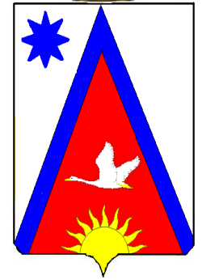 | Адыгэ Республикэм  Шэуджен район  Муниципальнэ образованиеу Заревско къоджэ псэупIэ чIыпIэм  янароднэ депутатхэм я Совет  385445, къ.Зарево,  ур. Пролетарскэм ыцI, 5  Тел.факс (887773)94-1-24  email zarevskoepos@mail.ru

28.12.2021г п. Зарево
РЕШЕНИЕ № 146
Пятьдесят первой сессии четвертого созыва Совета народных депутатов муниципального образования «Заревское сельское поселение»

Об отмене решения № 73 от 14.12.2009 г «Об утверждении Положения о порядке содержания и ремонта автомобильных
дорог, улиц МО «Заревское сельское поселение»

Для приведения в соответствие с законодательством нормативно правовых актов МО «Заревское сельское поселение», Совет народных депутатов Заревского сельского поселения,
решил:

1. Отменить решение № 73 от 14.12.2009 г «Об утверждении Положения о порядке содержания и ремонта автомобильных дорог, улиц МО «Заревское сельское поселение».
2. Настоящее решение вступает в силу после дня его официального подписания.
3. Настоящее решение подлежит официальному обнародованию.

Заместитель председателя СНД
Заревского сельского поселения Н.П. Чехлатый

